НАЦІОНАЛЬНИЙ ТЕХНІЧНИЙ УНІВЕРСИТЕТ УКРАЇНИ

“КИЇВСЬКИЙ ПОЛІТЕХНІЧНИЙ ІНСТИТУТ ім. ІГОРЯ СІКОРСЬКОГО”

КАФЕДРА АВТОМАТИЗОВАНИХ СИСТЕМ ОБРОБКИ ІНФОРМАЦІЇ І УПРАВЛІННЯ

Комп’ютерний практикум № 1

з дисципліни

“Паралельні та розподілені обчислення”

Виконала:

студентка групи ІС-71

Вознюк О.В.

Перевірила:

проф.

Стеценко І.В.

Київ-2021

**1**

Реалізуйте програму імітації руху більярдних кульок, в якій рух кожної кульки відтворюється в окремому потоці (див. презентацію «Створення та запуск потоків в java» та приклад). Спостерігайте роботу програми при збільшенні кількості кульок. Поясніть результати спостереження. Опишіть переваги потокової архітектури програм. **10 балів.**

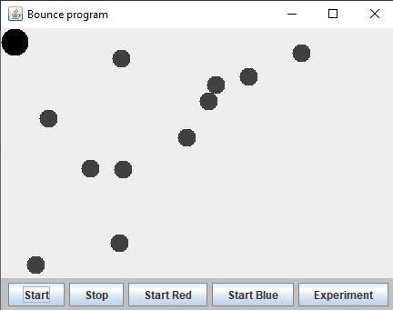

Рисунок 1

**2**

Модифікуйте програму так, щоб при потраплянні в «лузу» кульки зникали, а відповідний потік завершував свою роботу. Кількість кульок, яка потрапила в «лузу», має динамічно відображатись у текстовому полі інтерфейсу програми. **10 балів.**

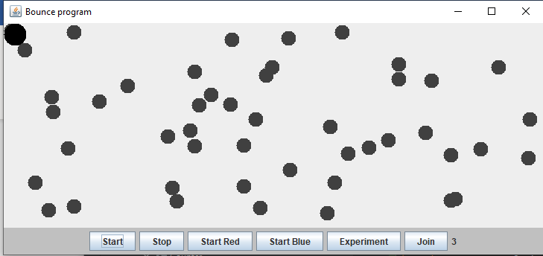

Рисунок 2

**3**

Виконайте дослідження параметру priority потоку. Для цього модифікуйте програму «Більярдна кулька» так, щоб кульки червоного кольору створювались з вищим пріоритетом потоку, в якому вони виконують рух, ніж кульки синього кольору. Спостерігайте рух червоних та синіх кульок при збільшенні загальної кількості кульок. Проведіть такий експеримент. Створіть багато кульок синього кольору (з низьким пріоритетом) і одну червоного кольору, які починають рух  в одному й тому ж самому місці більярдного стола, в одному й тому ж самому напрямку та з однаковою швидкістю. Спостерігайте рух кульки з більшим пріоритетом. Повторіть експеримент кілька разів, значно збільшуючи кожного разу кількість кульок синього кольору. Зробіть висновки про вплив пріоритету потоку на його роботу в залежності від загальної кількості потоків. **20 балів.**

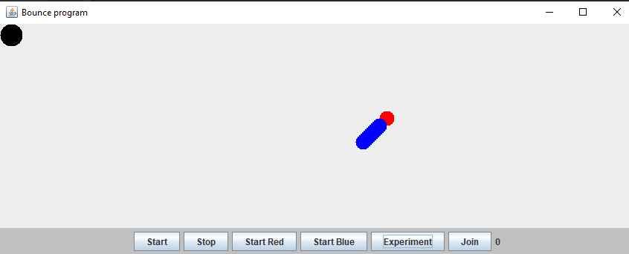

Рисунок 3

**4**

Побудуйте ілюстрацію для методу join() класу Thread з використанням руху більярдних кульок різного кольору. Поясніть результат, який спостерігається. **10 балів.**

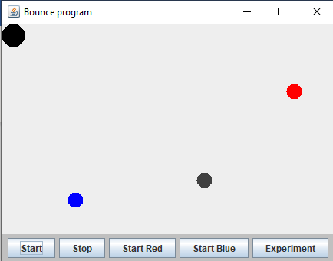

Рисунок 4

**5**

Створіть два потоки, один з яких виводить на консоль символ ‘-‘, а інший – символ ‘|’. Запустіть потоки в основній програмі так, щоб вони виводили свої символи в рядок. Виведіть на консоль 100 таких рядків. Поясніть виведений результат. **10 балів.**Використовуючи найпростіші методи управління потоками, добийтесь почергового виведення на консоль символів. **15 балів.**

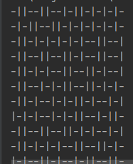

Рисунок 5



Ртсунок 6

**6**

Створіть клас Counter з методами increment() та decrement(), які збільшують та зменшують значення лічильника відповідно. Створіть два потоки, один з яких збільшує 100000 разів значення лічильника, а інший –зменшує 100000 разів значення лічильника. Запустіть потоки на одночасне виконання. Спостерігайте останнє значення лічильника. Поясніть результат. **10 балів.**Використовуючи синхронізований доступ, добийтесь правильної роботи лічильника при одночасній роботі з ним двох і більше потоків.Опрацюйте використання таких способів синхронізації: синхронізований метод, синхронізований блок, блокування об’єкта. Порівняйте способи синхронізації. **15 балів.**

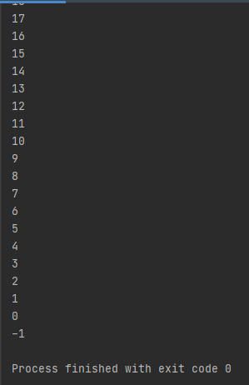

Рисунок 7 – без синхронізації

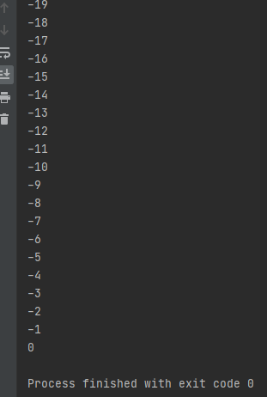

Рисунок 8 – з синхронізацією